wie zijn wij?

De waarden van onze school
Aan de wijze waarop wij ons onderwijs vormgeven, liggen waarden ten grondslag.
De waarden van onze school zijn Vertrouwen-verantwoordelijkheid-veiligheid
Deze waarden hebben dagelijks de aandacht binnen onze school. Voorspelbaarheid en helder geformuleerde verwachtingen rondom gewenst gedrag vormen de basis voor een goed en veilig pedagogisch klimaat. Wij zien een veilig schoolklimaat als wezenlijk voor het gevoel van welbevinden van iedereen die in de school participeert.

De doeldomeinen waarop wij ons onderwijs willen richten
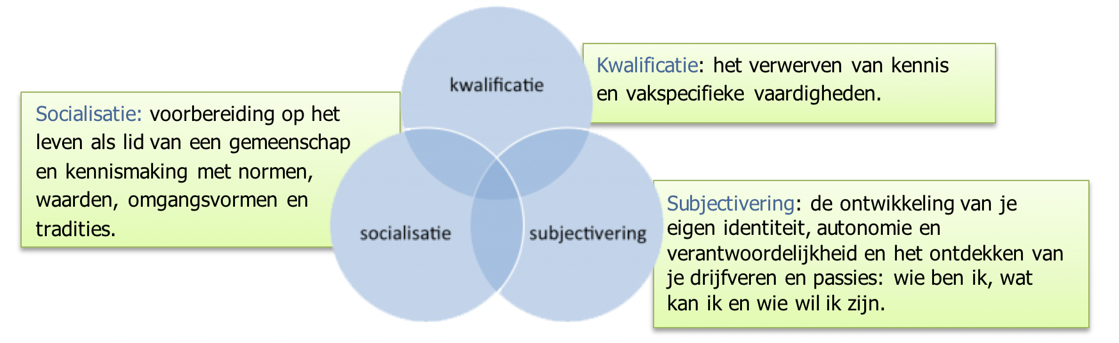
Kwalificatie-socialisatie-subjectivering

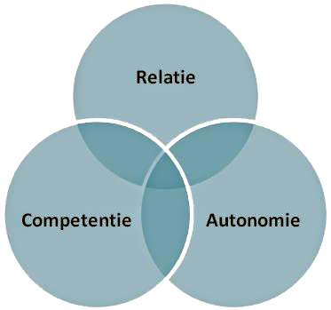

Wij gaan uit van de pedagogische basisbehoeften
autonomie-relatie-competentie

Ieder kind heeft een natuurlijke behoefte aan autonomie, relatie en competentie.
Als in voldoende mate is voldaan aan de behoefte aan relatie (‘anderen waarderen mij en willen met mij omgaan’), aan de behoefte aan autonomie (‘ik kan het zelf, hoewel niet altijd alleen’) en aan de behoefte aan competentie (‘ik geloof en heb plezier in mijn eigen kunnen’) is er welbevinden, motivatie, inzet en zin in leren.

- Relatie
Kinderen hebben behoefte aan relatie, zowel met hun leerkrachten als met andere kinderen. Ze willen het gevoel hebben erbij te horen, deel uit te maken van een gemeenschap. Hoewel in een gemeenschap conflicten zijn en je rekening moet houden met elkaar, voel je je er in principe veilig. Kinderen en volwassenen voelen zich gezamenlijk verantwoordelijk voor een goede sfeer en als het lastig is, kan de leerling rekenen op de steun van zijn leraar. Wij willen kinderen helpen met het bouwen aan relaties. Niet door op de voorgrond te treden, maar juist door vanaf de zijlijn beschikbaar te zijn en het werken aan belangrijke pedagogische voorwaarden: Luisteren, vertrouwen bieden, optreden als het echt nodig is, uitnodigende omstandigheden creëren, het goede voorbeeld zijn, uitdagen en ondersteunen.

- Competentie
Kinderen willen laten zien wat zij kunnen en zichzelf als effectief ervaren. Dat kan alleen als het onderwijs is afgestemd op de mogelijkheden en (basis) behoeften van de leerling. Wij willen de ontwikkeling van onze leerlingen serieus nemen, de leerlingen helpen om passende leerdoelen voor zichzelf te formuleren en haalbare resultaten te boeken. Een combinatie van hoge (en reële) verwachtingen en beschikbaarheid voor hulp en ondersteuning, zien wij als een basis voor het ontwikkelen van een gevoel van competentie.

- Autonomie
Autonomie verwijst naar het gevoel onafhankelijk te zijn. Kinderen willen het gevoel hebben de dingen zélf te kunnen doen. Zélf kunnen beslissen, zelf keuzes maken. Dat kan alleen in een omgeving waarin de eigenheid van het kind gerespecteerd wordt. Kinderen hebben al jong behoefte zich te onderscheiden, hun eigen keuzes te maken. Het pedagogische antwoord hierop is het bieden van veiligheid, ruimte, begeleiding en ondersteuning soms en het waarborgen van de verbondenheid met de ander. Individuele vrijheid is belangrijk en wordt gestimuleerd, maar altijd in relatie met de ander en met behoud van diens vrijheid en jouw verantwoordelijkheid daarvoor. Autonomie verwijst altijd naar relatie.

Dit kunnen wij niet alleen. Een voorwaarde is educatief partnerschap
Kind-ouders-school

Een goede relatie met ouders is voor onze school van onschatbare waarde. Een goede relatie tussen ouders en school is van positieve invloed op het leren en welbevinden van het kind. School en ouders hebben een gezamenlijke ambitie ‘Wij willen dat het kind zich zo goed mogelijk kan ontwikkelen. ‘
In het realiseren van deze ambitie is ‘samenwerken’ het sleutelwoord.
Leerkrachten en ouders hebben elk hun eigen ervaringen, ideeën en overtuigingen. Het is van belang dat wij onze wederzijdse verwachtingen naar elkaar uitspreken en investeren in een goede samenwerkingsrelatie. Een relatie, waarin wij niet gelijk zijn maar wel gelijkwaardig.

